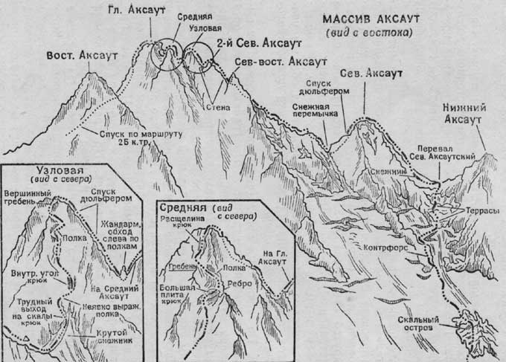
Рис. 5

2. Восхождение на вершину Северный Аксаут (3540 м) с северо-востока — 2б категории трудности (см. рис, 5)
С Домбая через перевал Джаловчат и спуск до бараньих лбов над Джаловчатским ледником—бивуак. От Домбайской поляны 7—8 часов.
С бивуака спуск на Джаловчатский ледник и далее, пересекая его в направлении вершины Северный Аксаут, до скального острова. По левой стороне скального острова вверх и по леднику к восточному отрогу Северного Аксаута. Подъем по разрушенным скалам отрога вправо-вверх 80—90 м, затем выход вправо на ледник (ледник изрезан, трещины, страховка!) и по леднику вправо-вверх выход к скалам. Затем через подгорную трещину (страховка!) подъем по разрушенным скалам (страховка через выступы, местами крючьевая!) и по снегу выход на Северо-Аксаутский перевал. От бивуака на бараньих лбах 4—5 часов. Далее см. описание восхождения на вершину Северный Аксаут с северо-запада.

Рекомендации восходителям
1. Количество участников в группе - не более 6—8 человек.
2. Исходный бивуак — бараньи лбы над Джаловчатским ледником.
3. Время выхода с бивуака — 4—5 часов утра.
4. Специальное снаряжение на группу 4 человека: а) веревка основная — 2х30 м; б) расходный репшнур—3—4 м; в) крючья скальные — 4; г) крючья ледовые—2; д) молоток скальный—1; е) карабины—8; ж) кошки—4 пары (во второй половине лета).
5. Место возможного бивуака — на Северо-Аксаутском перевале.

